Тема: «Слова, которые обозначают действия предметов».
Цели:
- продолжить знакомить учащихся со словами, отвечающими на вопросы что делать?, что сделать?;
- развивать навык определение слов, обозначающих действие предметов;
- обобщить сведения, которые получили дети о словах, обозначающих действие предметов;
- воспитывать интерес к предмету.
Оборудование: наглядные пособия, карточки со словами, карточки с заданиями.
Ход урока
- Организационный момент.
- Из глубокого колодца (руки буквой «О»),
Солнце медленно встаёт (руки поднимаются вверх),
Свет его на нас прольётся (руки вытянуты перед собой ладошками вверх),
Луч его нам улыбнётся (руки в стороны),
Новый день оно начнёт (руки вниз).
- Проверка домашнего задания.
- Давайте мы с вами проверим домашнее задание. Зачитайте слова, которые вы подчеркнули двумя линиями.
- Минутка чистописания.
- Ребята, пропишите первую строчку.
т те
- А сейчас пропишите вторую строчку.
Тт
- Молодцы. А сейчас отгадайте мою загадку.
Очень красивый лесной петушок:
Красные брови, как гребешок,
Хвостик косицами, чёрные перья,
Любит весною танцы, веселье.
Песни поёт, говорят, что токует.
Знаешь ли ты птицу такую? (Тетерев)
- Правильно, ребята, это тетерев.
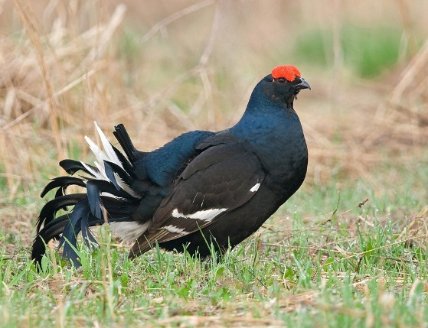
- Тетерев – это большая яркая птица. Её ещё называют глухарём. Знаете почему? (Ответы детей)
- Когда он поёт песни, он забывает обо всём на свете и нечего не слышит. К нему можно подойти и взять в руки прямо с ветки, и он нечего не услышит. Есть даже такая пословица: «Глухой как тетерев».
- Давайте вместе произнесём слово тетерев.
- На какой слог падает ударение? (На слог те)
- Теперь давайте с помощью ладошек разобьём это слово на слоги. Сколько слогов? (3 слога)
- Ребята, какой первый звук в этом слове? (Звук [т,])
- Сколько таких звуков в этом слове? (2 звука)
- Ребята, пропишите это слово, но будьте внимательны в этом слове три буквы е, а на конце буква в.
- Составьте с этим словом предложение. (Ответы детей)
- Орфографическая разминка.
Работа по карточкам.
Будем, р…бята, беречь д…броту,
Будем, р…бята, беречь кр…соту.
Будем д…рзать, будем творить,
Будем дру…бой св…ей д…рож…ть.
- Ребята, вам нужно вставить пропущенные буквы, подчеркнуть слова, которые обозначают действия предметов. Объяснить написание пропущенных букв.
- Объявление темы урока.
- Ребята, мы продолжаем знакомится со словами, которые обозначают действия предметов.
- Работа по теме.
- На какие вопросы отвечают слова, обозначающие действия предметов? (Что делать? Что сделать? Что делает? Что сделает?)
- Приведи примеры таких слов. (Ответы детей)
- Молодцы.
- Ребята, прочитайте слова, которые написаны на доске.
(Прошу, пытается, снял, тянется, положил, протащил, путается, не понимает, разыграл, прыгнул)
- Вам нужно выписать слова в два столбика. В первый столбик мы будем размещать слова, которые отвечают на вопрос что делает?, а во второй – что сделал?.
Физкультминутка «Ипподром»
Учащиеся сидят за партами, спины держат прямо, руки лежат на коленях.
- Ребята, а вы знаете, что такое ипподром? (Ответы детей)
- Ипподром – это сооружение для испытаний лошадей и соревнований по конному спорту. Также на ипподромах проводят выставки лошадей.
- Давайте представим, что мы на ипподроме. Сейчас я буду читать текст, а вы выполнять движения в соответствии с текстом.
Лошадки стоят на старте.
(дети сидят за партами, руки лежат на коленях)
Лошадки скачут.
(дети хлопают ладошами по коленям и щёлкают языком)
Лошадки перепрыгиваю через барьер.
(- «Ап!» - один хлопок по коленям обеими руками)
Лошадки перепрыгивают через двойной барьер.
(- «Ап! Ап!» - два хлопка по коленям обеими руками)
Лошадки скачут по песку.
(потирают ладонями и произносят «Шур! Шур! Шур!»)
Лошадки скачут по камушкам.
(- «А-а-а!» - кулачками стучат по груди)
Лошадки скачут по болоту.
(- «Чвак! Чвак! Чвак!» - хлопки ладонями по коленям)
Лошадки скачут мимо трибуны девочек.
(- «А-а-а!» - кричат девочки)
Лошадки скачут мимо трибуны мальчиков.
(- «А-а-а!» - кричат мальчики)
Лошадки приближаются к финишу.
(дети хлопают ладонями по коленкам и щёлкают языком с убыстрением темпа)
Лошадки прибыли к финишу.
(- «Ух!» - выдохнуть воздух)
Поздравляю вас! Вы все вместе пришли к финишу! (Все хлопают в ладоши.)
- Молодцы.
- Ребята, рассмотрите рисунки, дайте имена детям.
- Посмотрите на первую картинку. Придумайте предложение, к слову, которое обозначает действие предмета поставьте вопрос.
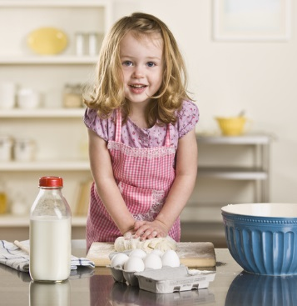
Маша (что делает?) готовит пирог.
- Запишите это предложение.
- Посмотрите на вторую картинку. Придумайте предложение, к слову, которое обозначает действие предмета поставьте вопрос.
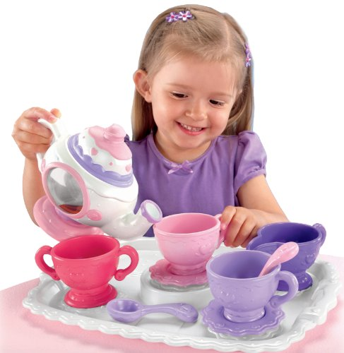
Катя (что делает?) наливает чай.
- Запишите это предложение.
- Посмотрите на третью картинку. Придумайте предложение, к слову, которое обозначает действие предмета поставьте вопрос.
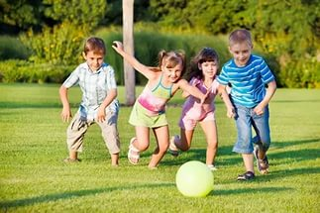
Дети (что делают?) играют в мяч.
- Запишите это предложение.
- Словарный диктант.
- Ребята, я сегодня встретила Петю Двойкина.
- Он попросил проверить его домашнее задание. Поможем Пети? (Да)
Вывешиваю слова на доску, слова написаны с ошибками, детям нужно исправить ошибки и записать исправленные слова в тетради.
- Ребята, прочитайте первое слово. Правильно его написал Петя? (Нет)
- А почему? (Ответы детей)
- Исправляйте ошибку и записывайте в тетрадь правильно.
Работать так дальше.
Карточки
Белорусь бирёза горад родина
саловей мисяц
(Беларусь, берёза, город, Родина, соловей, месяц.)
- Ребята, давайте посчитаем, сколько Петя сделал ошибок? (6)
- Что мы можем посоветовать Петю? (Ответы детей)
- Итог урока.
- Ребята, сейчас мы с вами поиграем в игру. Я буду говорить слова, которые обозначают действия предметов. Если слово отвечает на вопрос что делать?, то вам хлопаете в ладоши один раз, а если что сделать?, то два раза.
(Списать, написать, играть, побежать, покрасить, лететь, бежать, смеяться, прыгать, красить, разыграть.)
- Домашнее задание.
- Рефлексия «Пейзаж».
На доске две картинки с изображением пейзажа (одна грустная, а другая радостная). Учащиеся выбирают ту картинку, которая соответствует их настроению.
